**Introduction de la notion de pH en cinquième**

Descriptif du sujet

|  |  |
| --- | --- |
| **Type d’activité** | Tâche complexe- Continuité pédagogique |
| **Niveau concerné** | **Physique – Chimie**  **Cycle 4 (niveau cinquième)**  **Thème : organisation et transformation de la matière** |
| **Programme** | **Notions et contenus du programme :**   * Espèce chimique et mélange. * Notion de corps pur. * Identifier le caractère acide ou basique d’une solution par mesure de pH. |
| **Compétences**  **Travaillées**  **(du BO)** | * Lire et comprendre des documents scientifiques. * Proposer une ou des hypothèses pour répondre à une question scientifique. * Interpréter des résultats expérimentaux, en tirer des conclusions et les communiquer en argumentant. * Utiliser la langue française en cultivant précision, richesse de vocabulaire et syntaxe pour rendre compte des observations, expériences, hypothèses et conclusions. |
| **Mise en œuvre** | Tâche complexe :   * Utilisation en introduction du pH. * Utilisation en exploitation du documentaire sur le pH de France 4.   Le professeur peut proposer des aides pour que chaque élève puisse réussir la tâche complexe. |

|  |  |
| --- | --- |
| **Physique-Chimie Tâche complexe** | **Thème : Organisation et transformation de la matière** |
| **Introduction de la notion de pH en cinquième** |

**Objectifs :**  Introduction de la notion de pH.

Ré exploitation des notions de mélange et de corps pur.

**Compétences travaillées :**

* Lire et comprendre des documents scientifiques.
* Proposer une ou des hypothèses pour répondre à une question scientifique.
* Interpréter des résultats expérimentaux, en tirer des conclusions et les communiquer en argumentant.
* Utiliser la langue française en cultivant précision, richesse de vocabulaire et syntaxe pour rendre compte des observations, expériences, hypothèses et conclusions.

**Contexte**

De l’eau pure pour Maki ?

Maki vit dans l’aquarium de Mme Fisch. Il est très heureux car Mme Fisch est très attentive à la qualité de son eau. Elle n’hésite pas à utiliser des bouteilles d’eau minérale pour le remplir. Rien n’est trop bon pour son petit poisson…

Catastrophe, il y a rupture de stock de la marque d’eau habituellement utilisée pour Maki !

À l’aide des documents et de tes connaissances, **choisis l’eau** (parmi les 4 eaux disponibles) qui pourra la remplacer.

Justifie ton choix avec **2 arguments scientifiques** et donne **des valeurs chiffrées**.

**Documents**

**Document 2: Qu’est-ce que le pH ?**

Le pH est une grandeur sans unité qui varie de 0 à 14.

Cette grandeur est liée à la présence de certaines substances dissoutes dans l’eau ou dans les solutions aqueuses.

Le pH permet de classer les eaux et les solutions aqueuses en 3 catégories : les solutions acides, neutres et basiques.

Plus le pH est proche de 7 (solution neutre), moins la solution est corrosive.

**Document 1: Carte d’identité de Maki**

Nom : Maki

Espèce : Acara bleu

Caractéristiques :

Pour les acaras bleus, le pH doit correspondre à une eau neutre. L’eau doit être très faiblement minéralisée.

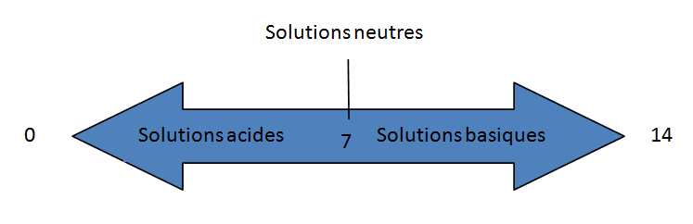



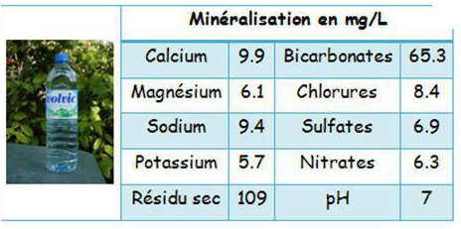

**Document 3 : Les eaux minérales disponibles**

Le résidu sec est la masse de sels minéraux recueillis après vaporisation d’un litre d’eau. Cela correspond à la minéralisation totale de l’eau (masse totale des substances dissoutes).

Eau minérale Volvic®

Eau minérale Hépar®

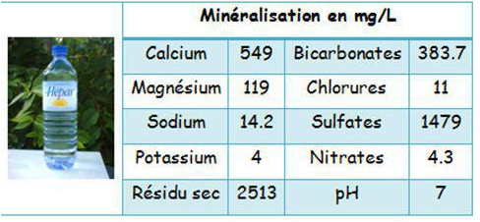

**Document 4 : Les autres eaux disponibles**

L’eau du robinet

L’eau distillée

Cette bouilloire électrique a été utilisée par Mme Fisch pour chauffer l’eau du robinet pour préparer son thé.

Dans cette région, l’eau du robinet contient plus de 600 mg/L de carbonate de calcium (calcaire appelé « tartre »). Elle est plutôt basique.

L’eau distillée est une eau qui a subi une [distillation](http://www.futura-sciences.com/magazines/matiere/infos/dico/d/chimie-distillation-15087/). C’est une [eau](http://www.futura-sciences.com/fr/doc/t/developpement-durable/d/leau-est-elle-encore-bleue_618/c3/221/p1/) débarrassée de tous ses minéraux et de ses microorganismes. L’eau distillée obtenue avec un distillateur électrique a un pH compris entre 5,0 et 6,5.

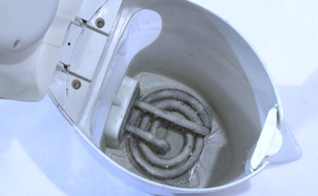

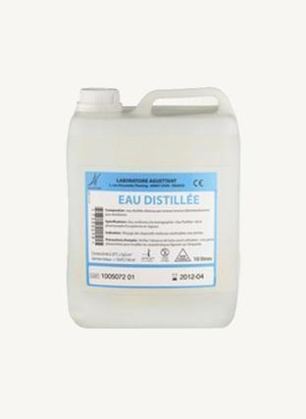

L’eau distillée est comparable à l’eau déminéralisée que l’on utilise pour le fer à repasser.

Questions BONUS :

* Critique le titre de l’activité : « De l’eau pure pour Maki ? »
* Comment détartrer la bouilloire ?

Compétences travaillées :

Lire et comprendre des documents scientifiques.

Proposer une ou des hypothèses pour répondre à une question scientifique.

Interpréter des résultats expérimentaux, en tirer des conclusions et les communiquer en argumentant.



Utiliser la langue française en cultivant précision, richesse de vocabulaire et syntaxe pour rendre compte des observations, expériences, hypothèses et conclusions







**Aides**

**Aide à la lecture des documents :**

Lis le document 1 et relève les 2 caractéristiques de l’eau idéale pour Maki.

**Aide à la compréhension des documents :**

Pour comprendre la phrase « le pH doit correspondre à une eau neutre », lis attentivement le document 2.

Pour comprendre la phrase « L’eau doit être très faiblement minéralisée », lis attentivement le document 3.

**Aide au raisonnement  (niveau moyen):**

Retrouve dans les eaux proposées dans les documents 3 et 4 celle qui répond aux 2 caractéristiques relevées dans le document 1.

**Aide au raisonnement  (niveau débutant):**

Retrouve dans les eaux proposées dans les documents 3 et 4 celle qui répond aux 2 caractéristiques : l’eau doit être neutre (ni acide, ni basique) donc de pH égal à 7, l’eau doit être faiblement minéralisée donc avec un résidu sec peu élevé.

**Aide à la rédaction (niveau moyen) :**

Le paragraphe doit contenir des valeurs de pH et des valeurs de minéralisation (résidu sec, …)

Il faut justifier le choix de l’eau sélectionnée.

**Aide à la rédaction (niveau débutant):**

Il faut commencer par écrire précisément les caractéristiques de l’eau idéale pour Maki.

Il faut ensuite expliquer ton choix d’eau en donnant la valeur de son pH et de sa minéralisation.

Il faut faire une introduction et une conclusion.

|  |  |
| --- | --- |
| Compétence | Indicateur de réussite |
| Lire et comprendre des documents scientifiques | J’ai lu, dans le document 1, les caractéristiques de l’eau de Maki : eau faiblement minéralisée et pH neutre.  J’ai lu, dans le document 2, qu’une eau neutre a un pH égal à 7. |
| Proposer une ou des hypothèses pour répondre à une question scientifique | J’ai proposé l’eau Volvic. |
| Interpréter des résultats expérimentaux, en tirer des conclusions et les communiquer en argumentant. | J’ai justifié mon choix, en écrivant des valeurs chiffrées :  Cette eau est faiblement minéralisée : le résidu sec est de  109 mg / L  Cette eau a un pH de 7. |
| Utiliser la langue française en cultivant précision, richesse de vocabulaire et syntaxe pour rendre compte des observations, expériences, hypothèses et conclusions. | Le vocabulaire est bien choisi.  Les phrases sont correctes.  Questions bonus :   * de l’eau minéralisée même faiblement n’est pas de l’eau pure. * Il faut utiliser une solution acide |